МИНИСТЕРСТВО ПРОСВЕЩЕНИЯ РОССИЙСКОЙ ФЕДЕРАЦИИ

ФЕДЕРАЛЬНОЕ ГОСУДАРСТВЕННОЕ БЮДЖЕТНОЕ ОБРАЗОВАТЕЛЬНОЕ УЧРЕЖДЕНИЕ ВЫСШЕГО ОБРАЗОВАНИЯ

«РОССИЙСКИЙ ГОСУДАРСТВЕННЫЙ ПЕДАГОГИЧЕСКИЙ УНИВЕРСИТЕТ им. А. И. ГЕРЦЕНА»

**ИНСТИТУТ ИНФОРМАЦИОННЫХ ТЕХНОЛОГИЙ И ТЕХНОЛОГИЧЕСКОГО ОБРАЗОВАНИЯ**

**Кафедра информационных технологий и электронного обучения**

ОТЧЁТ  
О ПРОХОЖДЕНИИ УЧЕБНОЙ ПРАКТИКИ  
технологическая (проектно-технологическая)

по направлению «09.03.01 – Информатика и вычислительная техника»

(профиль: «Технологии разработки программного обеспечения и обработки больших данных»)

Зав. кафедрой ИТиЭО д.п.н., проф.

____________________

(Власова Е. З.)

Руководитель: доцент каф. ИТиЭО

____________________

(Жуков Н. Н.)

Студент 2 курса

____________________

(Иванова О. Д.)

Санкт-Петербург

2024

# I. Самостоятельная работа

## Задание 1

Подготовить видео-урок с разбором и решением на языке Python задания № 23 из единого государственного экзамена по информатике**.**

**Форма отчетности**

Представить в виде текстового документа со ссылкой на видео на Яндекс Диск.

QR-код задания (на GIT-репозиторий):

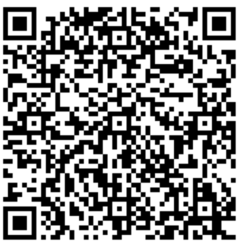

## Задание 2

Подготовить материал для проведения урока и презентацию по теме «Поиск в ширину **(Breadth-First Search)»** для использования на уроках учителем информатики.

**Форма отчетности**

Текстовый документ с материалом для урока и ссылкой на презентацию.

QR-код задания (на GIT-репозиторий):

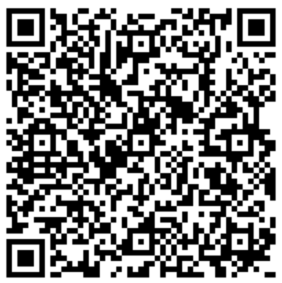

## Задание 3

Записать видео-инструкцию по установке среды разработки PyCharm учениками на их личные ноутбуки, для выполнения домашних заданий. Рассказать о работе со средой, объяснить принцип отладки программы.

**Форма отчетности**

Представить в виде текстового документа со ссылкой на видео на Яндекс Диск.

QR-код задания (на GIT-репозиторий):

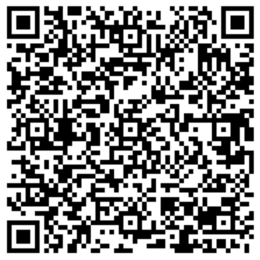

## Задание 4

Через конструктор «Tilda» создать сайт-портфолио для учителя информатики школы МАОУ СОШ №12, куда будут загружаться материалы уроков, видео-лекции, выкладываться домашние задания, а также будет форма, через которую ученики смогут отправлять выполненные задания на проверку учителю. Также на сайте должен быть личный кабинет, для регистрации учеников и краткая информация об учителе. Выложить на сайт подготовленные видео-уроки.

**Форма отчетности**

Текстовый документ со ссылкой на сайт.

QR-код задания (на GIT-репозиторий):

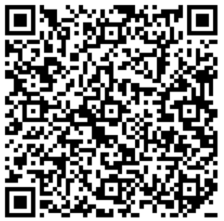

Руководитель практики____________________________

(подпись руководителя)

Задание выполнил _____________________

(подпись студента)